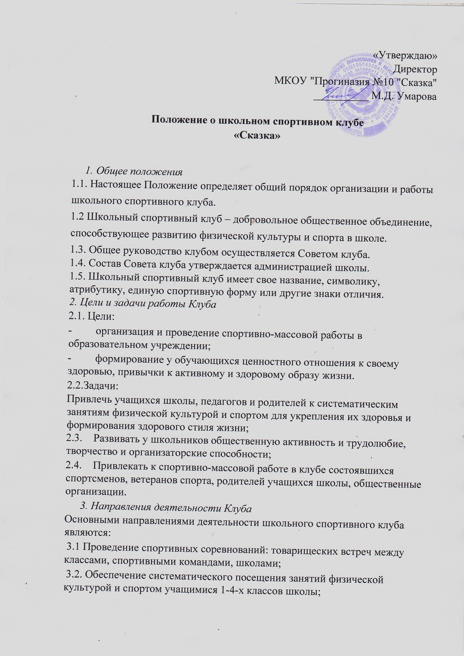
3.3. Организация спортивно-массовой работы с детьми младшего школьного возраста;
3.4. Подготовка учащихся к сдаче тестов ГТО, способствуя формированию устойчивой внутренней мотивации постоянным занятиям физической культурой и спортом, как необходимым условием здорового образа жизни.
3.5. Поощрение лучших спортсменов и активистов клуба;
3.6. Пропаганда физической культуры и спорта в школе;
3.7. Участие учеников в спартакиадах и других спортивных мероприятиях школы и города.
3.8. Проведение дней здоровья в образовательном учреждении.

4. Структура Совета Клуба
В составе Совета Клуба могут быть: Руководитель ШСК, его заместитель (1 человек); Члены Совета Клуба: учителя физической культуры (1 человек), учащиеся 1-4 классов (спортивный сектор).
5. Права Совета спортивного Клуба Совет имеет право:
5.1. Принимать учащихся в состав клуба и исключать из него за нарушения, противоречащие интересам Клуба;
5.2. Представлять списки активистов, физкультурников и спортсменов для
поощрения и награждения дирекцией школы и вышестоящими физкультурными организациями;
5.3. Избирать (назначать) председателя Совета спортивного клуба.

6. Организация работы Клуба
6.1. Общее руководство по организации и созданию школьного спортивного клуба осуществляет директор школы или его заместитель по воспитательной (спортивно-массовой) работе.
6.2. Членами школьного спортивного клуба могут быть учащиеся
1-4классов.
6.3. Количество членов Клуба, секций, команд не ограничивается.
6.4. Председатель Совета Клуба, его заместитель (1человек), выбираются из состава членов Клуба.
6.5. Судьи (арбитры) назначаются из числа наиболее подготовленных учащихся школы, капитанов команд.

7. Права и обязанности членов спортивного Клуба школы
7.1. Посещать спортивные секции по избранному виду спорта; 7.2. Принимать активное участие в спортивных и физкультурнооздоровительных мероприятиях школы;
7.3. Соблюдать рекомендации школьного врача по вопросам самоконтроля состояния здоровья и соблюдения правил личной гигиены;
7.4. Ежегодно сдавать нормативы по физической культуре;
7.5. Содействовать укреплению материально-спортивной базы школы.
7.6. Знать и выполнять правила по технике безопасности в процессе участия в спортивно - массовых мероприятиях;
7.7. Член спортивного клуба имеет право совмещать посещение секций по различным видам спорта в случае успешной успеваемости по остальным предметам школьной программы. 8. Планирование работы Клуба
В план работы Клуба включаются следующие разделы:
8.1. Организация работы по физическому воспитанию учащихся 1-4-х классов, школы;
8.2. Физкультурно-оздоровительная и спортивно-массовая работа. 9. Учет работы и отчетность спортивного Клуба
В спортивном клубе школы ведется следующая документация (по усмотрению Совета Клуба):
9.1. Календарь спортивно-массовых мероприятий на учебный год;
9.2. План работы на учебный год;
9.3. Дневник спортивных достижений и книга рекордов учащихся школы.

